Приложение 4.
Упр. «Краб».

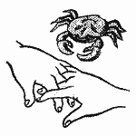

Краб ползет по дну,
Выставив свою клешню.
Ладони вниз, пальцы перекрещены и опущены вниз. Большие пальцы к себе.
Передвигаем на пальчиках ладони сначала в одну сторону, затем в другую.
Упр. «Кошка».
А у кошки ушки
Ушки на макушке,
Чтобы лучше слышать
Мышь в ее норушке.
Средний и безымянный пальцы упираются в большой. Указательный и мизинец подняты вверх.

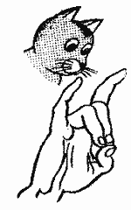
Упр. «Мышка».
Серенький комок сидит
И бумажкой все шуршит.
Средний и безымянный пальцы упираются в большой. Указательный и мизинец согнуты в дуги и прижаты к среднему и безымянному пальцам.
